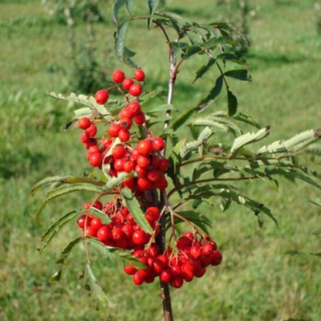
«Боль»
Осенью принес на могилу друга рябинки, выкопанные в лесу. Стал переправлять из рюкзака в заготовленную лунку один из саженцев, придерживая рукой дернину корневища, и почувствовал укол в палец.
Колючка?
Да нет, пожалуй. Боль нарастающая, с ломотой знакомой…
Должно быть, что-то живое.
Осмотрел руку и верно – «колючка», только чуть живая. Анабиозная оса едва лапками шевелит, а жалом по-летнему распорядилась.
Потревожил ненароком – получай!
И эта маленькая боль вдруг показала, как далеко и надежно упрятало время ту большую и острую боль, что познал здесь вот всего несколько лет назад, навсегда прощаясь с другом.
В какие спасительные спячки уходит наша боль самая оглушительная, самая пронзительная, самая, казалось бы, нестерпимая. Где притихает она до жала памяти, чтобы нет-нет, да и отозваться уколом?
Живешь – Помни! В.П. Детков

Задание 1. Прочитайте текст ,
расположенный справа. Для ответа на вопрос отметьте нужный вариант ответа
В каком предложении выражена основная мысль автора?
А) Наши чувства, эмоции – самое реальное, самое существенное, самое подлинное свойство жизни
Б) Воспоминанье – та же встреча
В) Живешь – Помни!
Г) Чем больше дивных образов людских вмещает наша душа, тем светлее в ней

Задание 2. Воспользуйтесь текстом «Боль», расположенным справа. Для ответа на вопрос отметьте нужный вариант ответа.
Что, по-вашему, хочет выразить автор в предложении
«Потревожил ненароком – получай!»
А) иронию
Б) ненависть
В) мысль о неотвратимости наказания
Г) силу природы

Задание 3. Воспользуйтесь текстом «Боль», расположенным справа. Для ответа на вопрос отметьте нужный вариант ответа.
Для чего герой пускается в рассуждения о неожиданном укусе «анабиозной осы»?
Запишите свой ответ

Задание 4. Воспользуйтесь текстом «Боль», расположенным справа. Для ответа на вопрос отметьте нужный вариант ответа.
С чем ассоциируется у героя душевная боль об утрате друга?
А) с уколом колючкой
Б) с жалом осы
В) с неожиданным воспоминанием
Г) со «знакомой ломотой»

Задание 5. Воспользуйтесь текстом «Боль», расположенным справа
Можно ли на основе представленной в тексте информации ответить на следующие вопросы. Отметьте ответы в таблице

№ | вопросы | можно | нельзя
1 | В какое время происходят описанные события?
2 | Что вызвало физическую боль героя?
3 | Нашёл ли герой причину своего беспокойства?
4 | Смог ли рассказчик определить вид насекомого?
5 | Завершил ли герой намеченное дело – посадку саженцев?
6 | Можно ли рассматривать последнее предложение текста как напоминание о подготовке к садовым работам?
7 | Можно ли название миниатюры «Боль» соотнести с понятием «память»?

